JAN KORNACKI – 180424

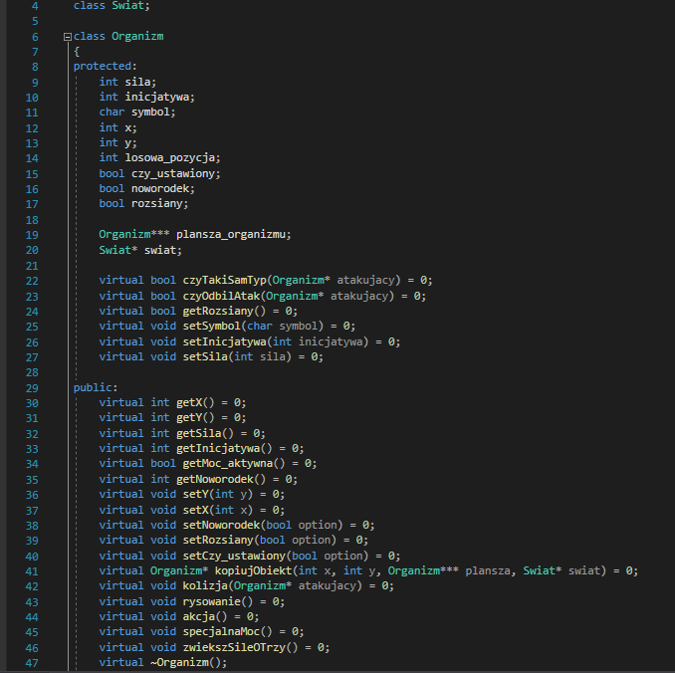
Klasa czysto abstrakcyjna „organizm”.
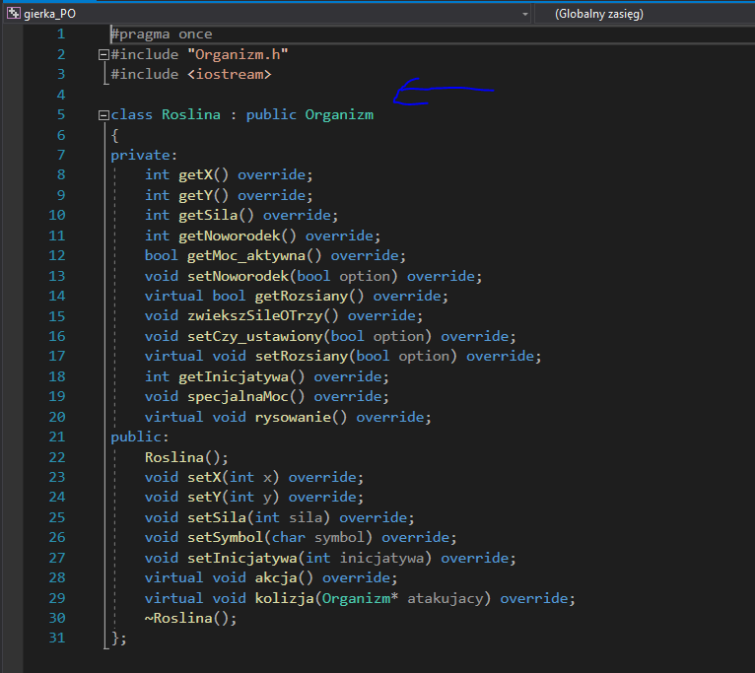
Klasa „Roslina” dziedzicząca po Organizmie.

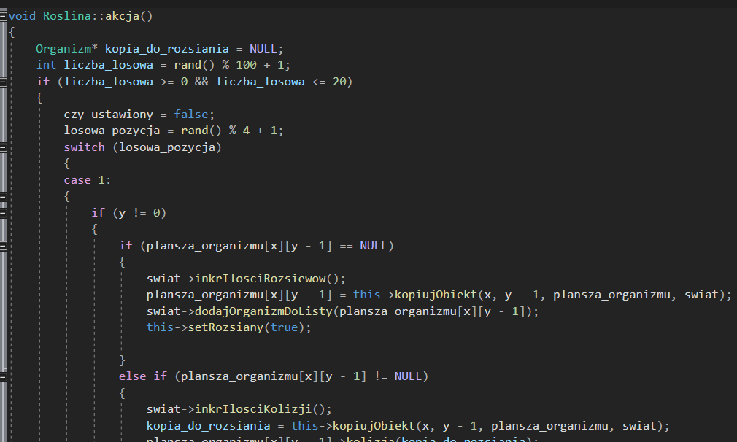
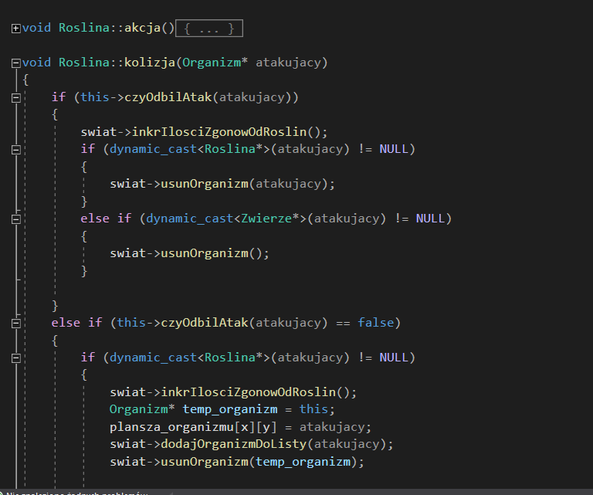
Funckje z polecenia w klasie Roslina.

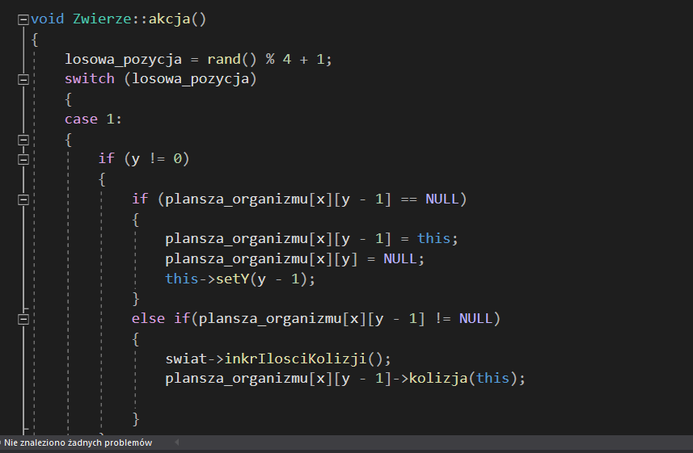
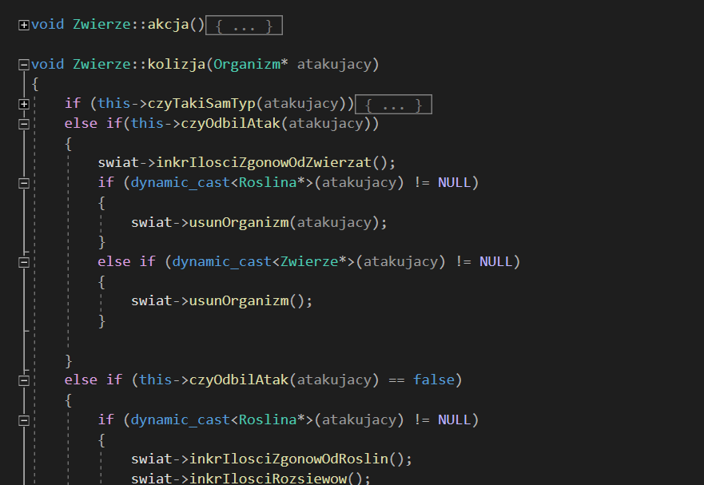
Funckje z polecenia w klasie Zwierze.

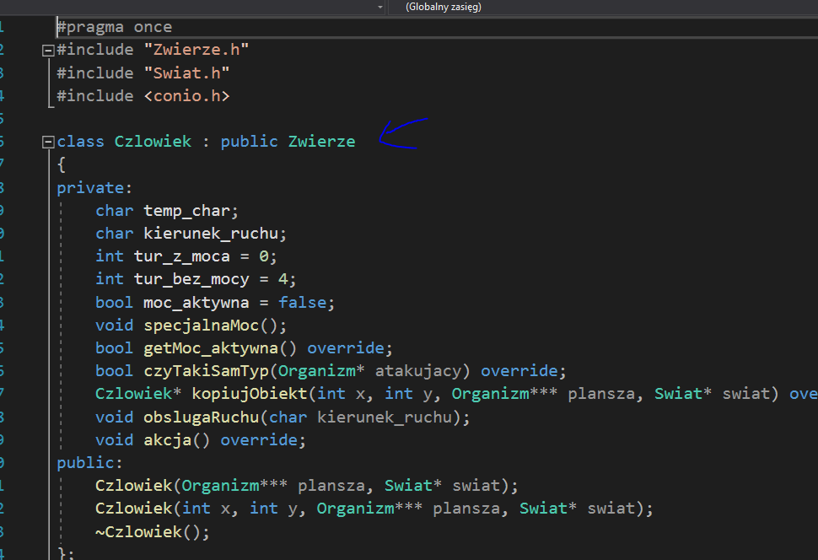
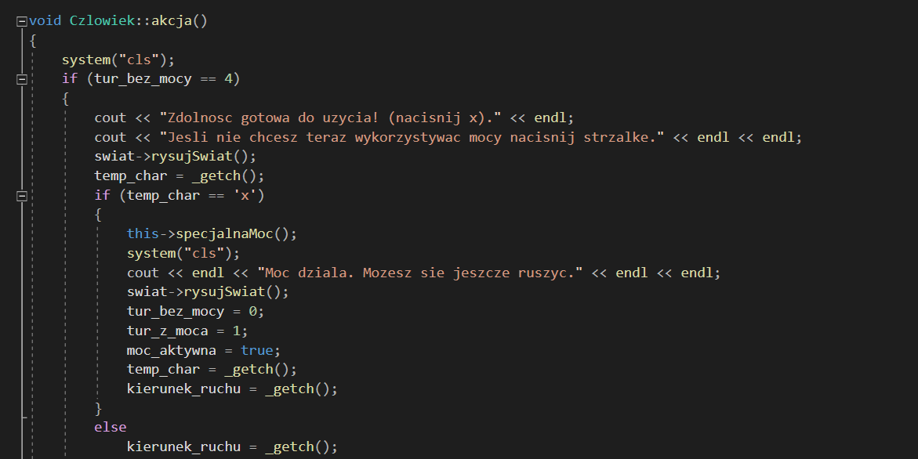
Ważna klasa „Czlowiek” oraz jej funkcje.

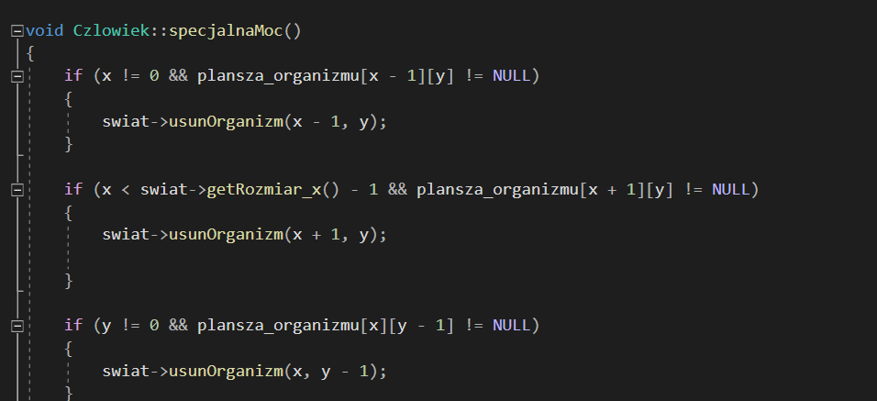
------------------------------------------------------------------------------------------------
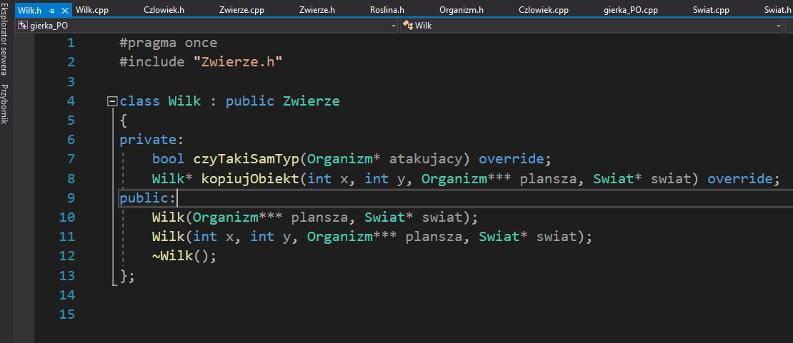
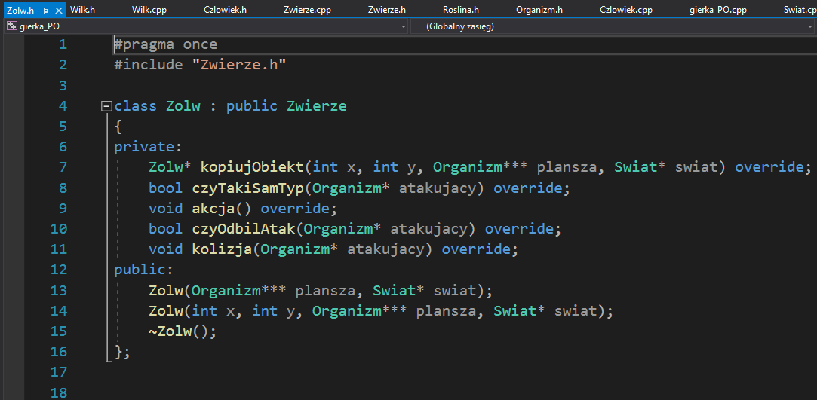
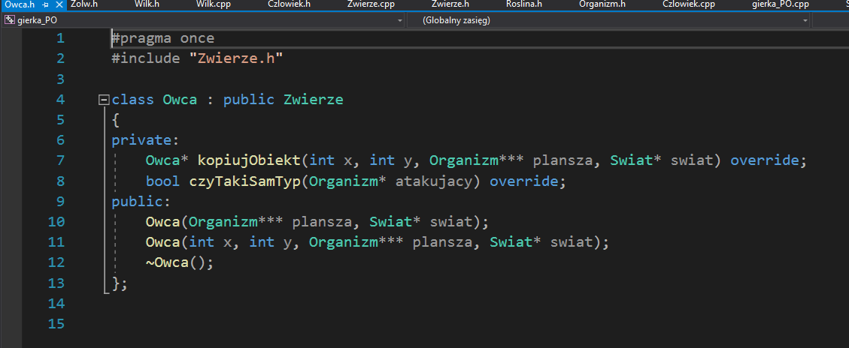
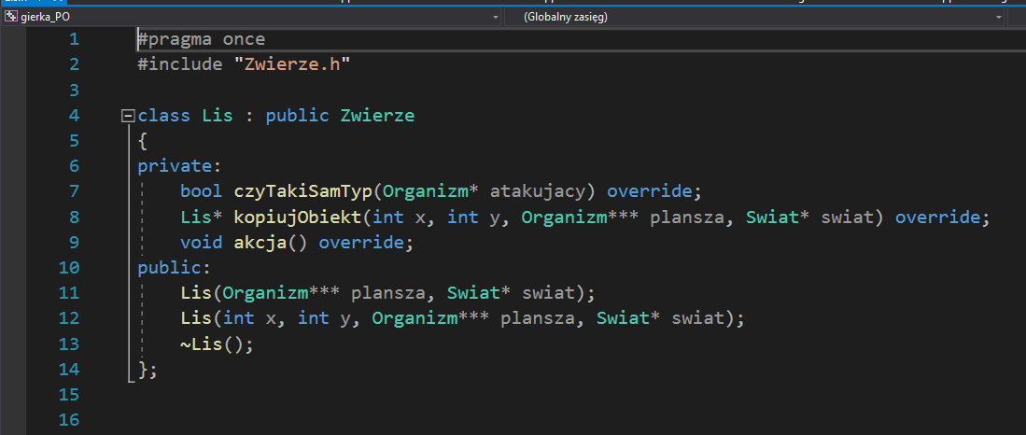
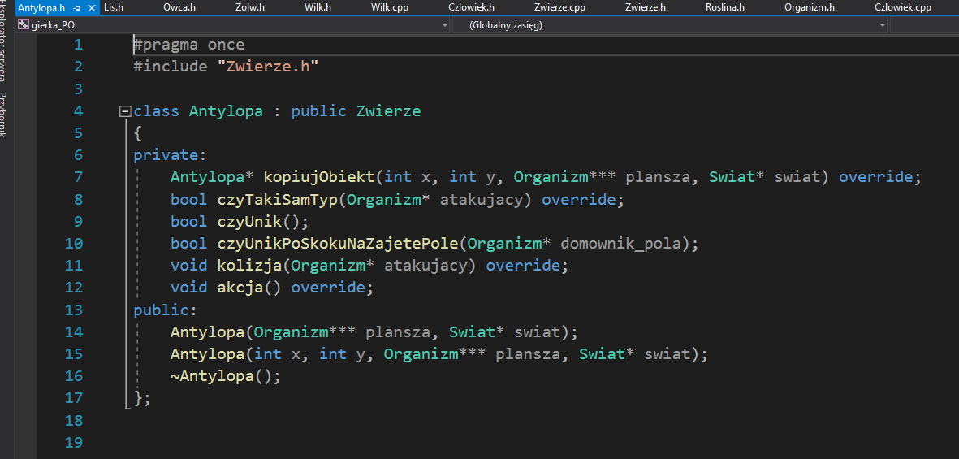

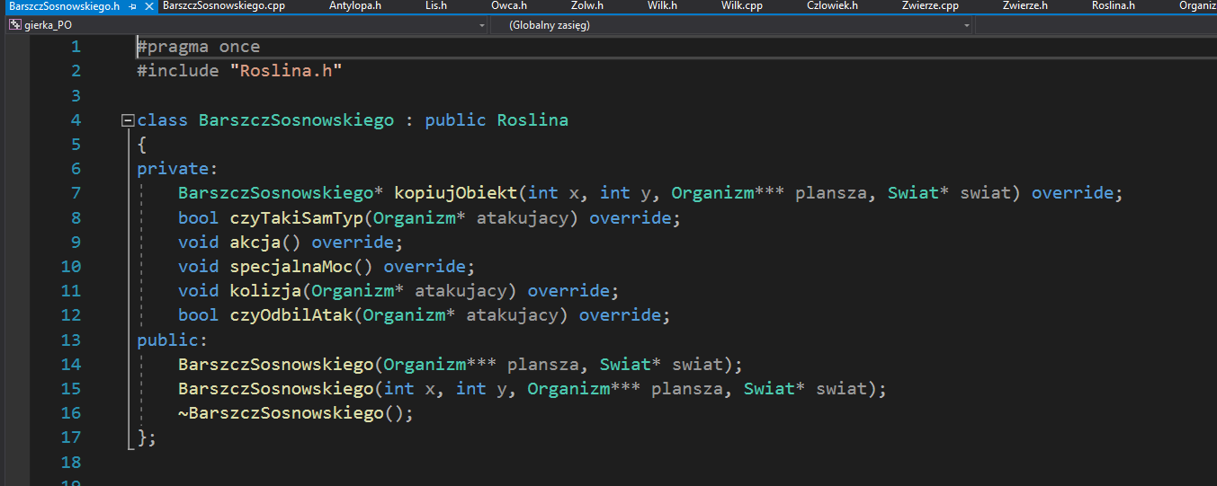
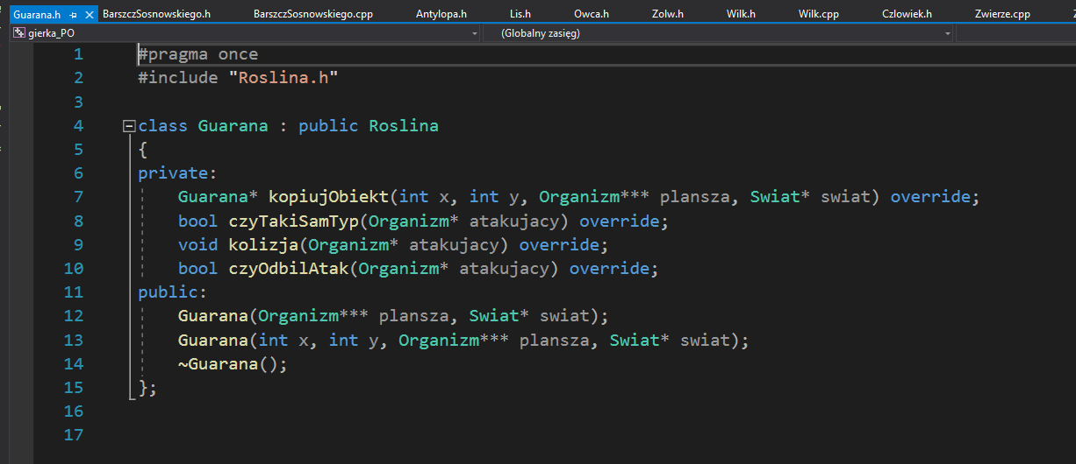
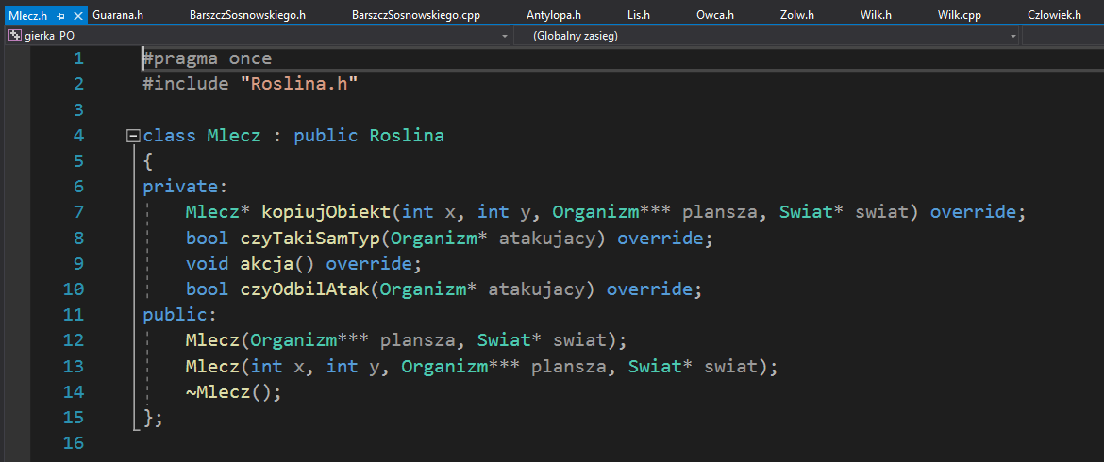

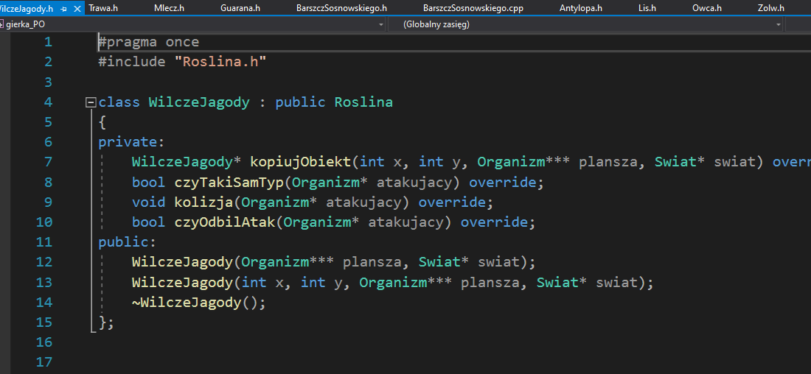

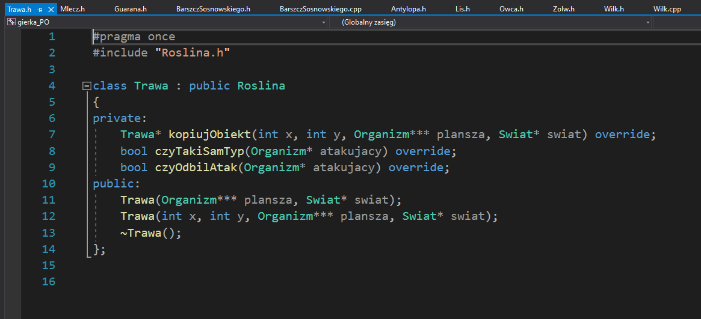

Oto klasy dziedziczące od bazowych.

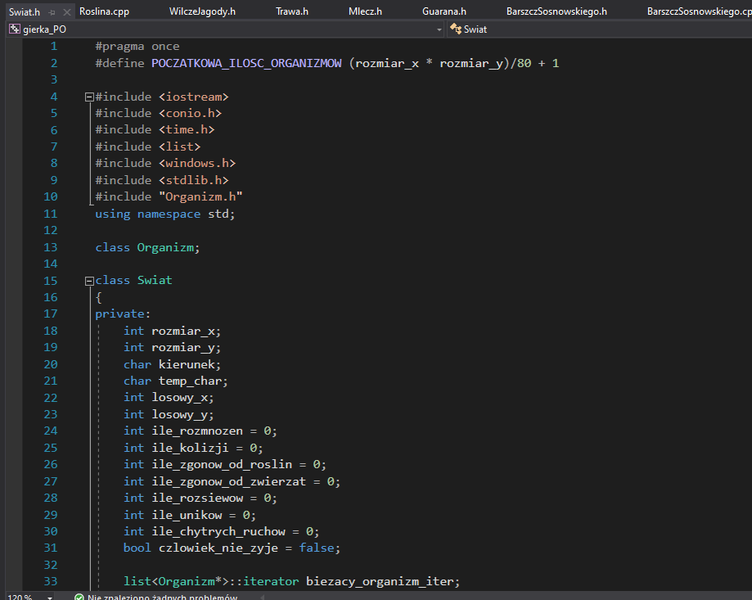
Oto klasa „Swiat”. Oczywiście nie cała.

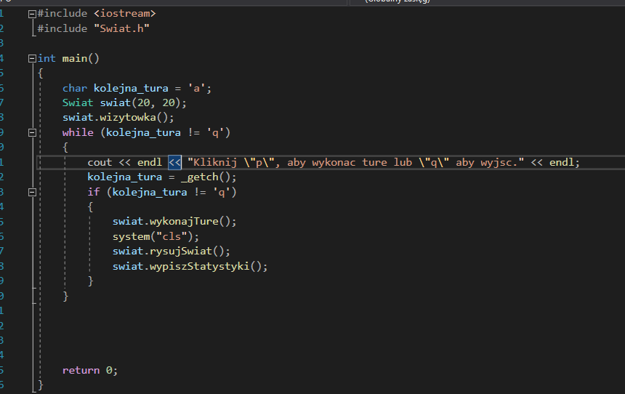
Funkcja main.

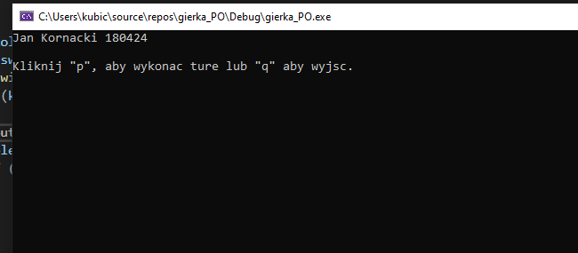
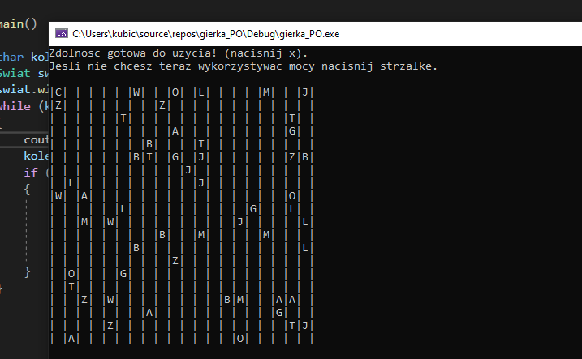
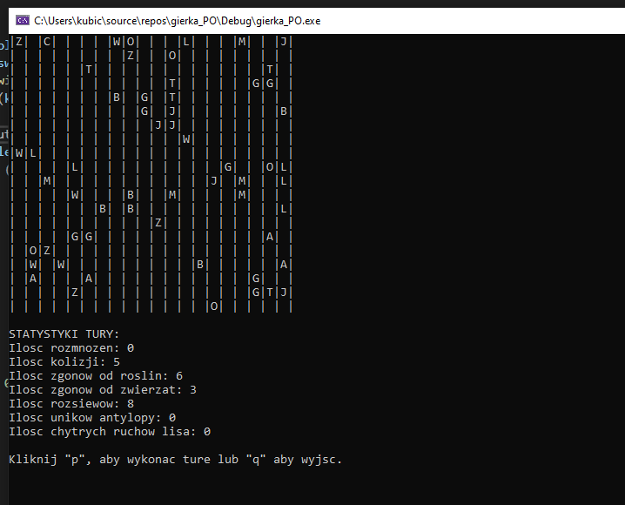

Oto przykładowe screeny z działania symulatora.
KRÓTKIE PODSUMOWANIE

Przedstawiony program jest symulatorem świata o ustalonych wcześniej właściwościach. Przy pracy nad mechaniką często sugerowałem się tzw. „planszówkami”. Jako mój taki pierwszy projekt był dla mnie dość trudny pod kątem poznania technologii OOP. W całym programie zastosowałem (przynajmniej na tyle ile to rozumiem) podstawowe założenia programowania obiektowego. Jedyną funkcją „luźną” jest funkcja main. Bardzo przydatnym okazał się dynamic_cast. Najtrudniejszą częścią było przemyślenie, z której strony zabrać się za dane zagadnienie, metodę, klasę. Zdecydowanie był to jeden z bardziej rozwijających projektów.

